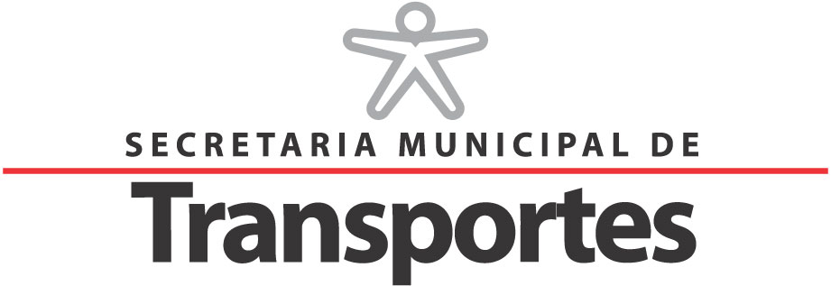
ANEXO 3.2.

OUTROS SISTEMAS DE TRANSPORTES: INTERFACES ATUAIS E PROPOSTAS

ANEXO 3.2. OUTROS SISTEMAS DE TRANSPORTES: INTERFACES ATUAIS E PROPOSTAS

Este anexo traz informações sobre serviços de transporte coletivo prestados por outros operadores dentro do Município de São Paulo, incluindo:
- EMTU – Empresa Metropolitana de Transporte Urbano
- Metrô – Companhia do Metropolitano de São Paulo
- CPTM – Companhia Paulista de Trens Metropolitanos

3.2.1. Sistema Intermunicipal Metropolitano de Ônibus

A EMTU tem sob sua responsabilidade as ligações entre os diversos municípios da Região Metropolitana de São Paulo pelo modo ônibus. Grande parcela das aproximadamente 500 linhas gerenciadas pela EMTU entram no Município de São Paulo, responsável por mais da metade dos destinos finais de viagem. Dados do relatório “Transporte metropolitano: ações do Governo no transporte intermunicipal por ônibus na Região Metropolitana de São Paulo”, publicado em 1999, dão a dimensão dessa atração exercida pelo Município de São Paulo em relação às viagens metropolitanas.
Das linhas provenientes dos municípios de Taboão da Serra, Embu, Itapecerica da Serra, São Lourenço da Serra, Embu-Guaçu e Juquitiba, 47% tem como destino o bairro de Pinheiros e 35% tem como destino o bairro de Santo Amaro.
Das linhas provenientes dos municípios de Pirapora do Bom Jesus, Santana de Parnaíba, Barueri, Itapevi, Vargem Grande Paulista, Cotia, Osasco, Jandira e Carapicuíba, 28% tem como destino o bairro de Pinheiros e 27% tem como destino o bairro da Lapa.
Das linhas provenientes dos municípios de Franco da Rocha, Francisco Morato, Cajamar, Caieiras e Mairiporã, 46% tem como destino os bairros da Lapa e da Barra Funda e 12% tem como destino bairros da zona norte do Município de São Paulo.
Das linhas provenientes dos municípios de Guarulhos, Arujá e Santa Isabel, 39% tem como destino a estação Armênia do Metrô, 27% tem como destino os bairros da Penha, Brás e o Parque Dom Pedro II, 15% tem como destino a estação Tietê do Metrô e 8% tem como destino bairros da zona leste do Município de São Paulo.
Das linhas provenientes dos municípios de Poá, Itaquaquecetuba, Guararema, Salesópolis, Biritiba Mirim, Mogi das Cruzes, Suzano e Ferraz de Vasconcelos, 17% tem como destino os bairros de Itaquera e Guaianazes, 16% tem como destino os bairros de São Miguel e Itaim Paulista e 13% tem como destino o bairro do Brás ou o Centro do Município de São Paulo.
Das linhas provenientes dos municípios de Santo André, São Bernardo do Campo, São Caetano do Sul, Diadema, Mauá, Ribeirão Pires e Rio Grande da Serra, 20% tem como destino o Centro do Município de São Paulo, 13% tem como destino bairros da zona leste do Município de São Paulo e 9% tem como destino estações de Metrô do tramo sul da Linha 1 – Azul, além de linhas para outros bairros do Município de São Paulo como o Sacomã.
Neste anexo mostramos na figura 3.2.1 um mapa dos corredores intermunicipais de ônibus existentes, em construção e em projeto pela EMTU.

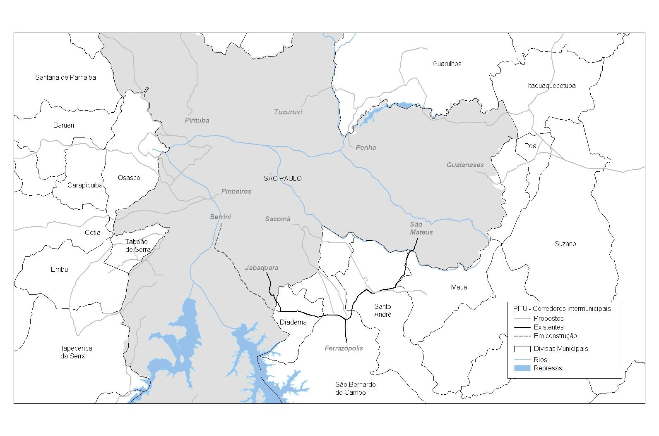

FIGURA 3.2.1 – Corredores Intermunicipais de Ônibus

3.2.2. Sistemas de transporte de massa sobre trilhos

Os sistemas sobre trilhos do Metrô e da CPTM operam em estreita relação com o serviço municipal de ônibus, funcionando como estruturadores do sistema de transporte no Município. A figura 3.2.2 apresenta um mapa das redes atuais do Metrô e da CPTM.
A figura 3.2.3 apresenta um mapa da rede futura do Metrô, segundo o Programa Integrado de Transportes Urbanos para 2020 – PITU 2020.
A figura 3.2.4 apresenta um mapa da rede futura, segundo o PITU 2020.
A figura 3.2.5 apresenta um mapa do projeto do Trem Especial do Aeroporto, também segundo o PITU 2020.

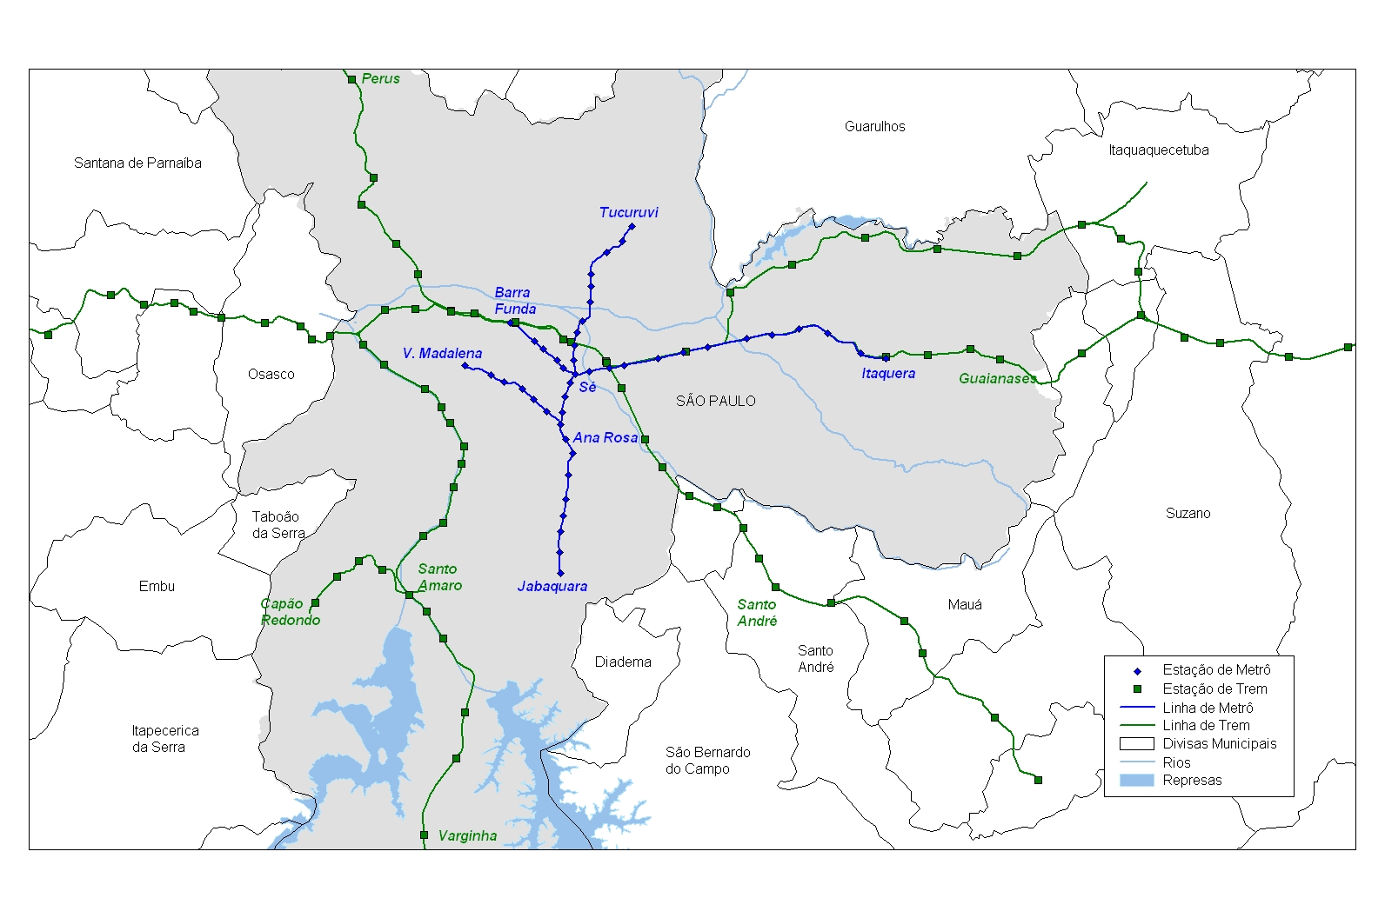

FIGURA 3.2.2 – Rede atual de Metrô
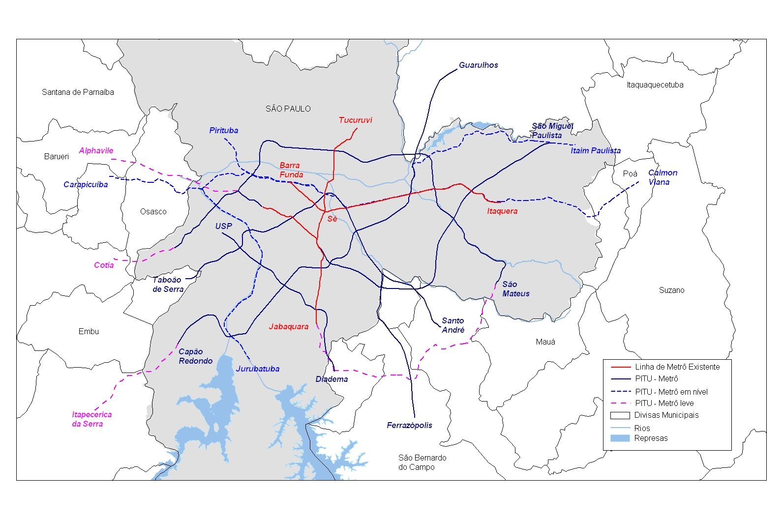

FIGURA 3.2.3 – Metrô – PITU 2020
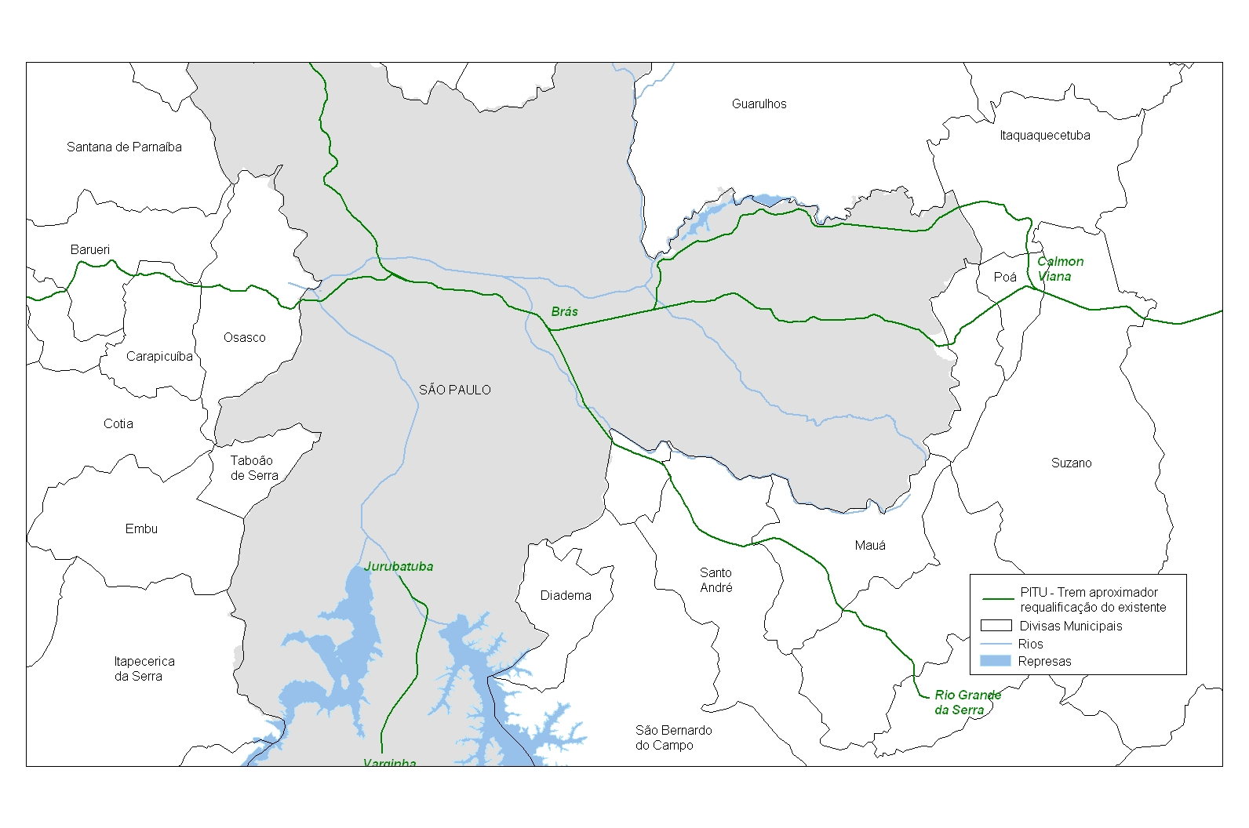

FIGURA 3.2.4 – Trem metropolitano – PITU 2020
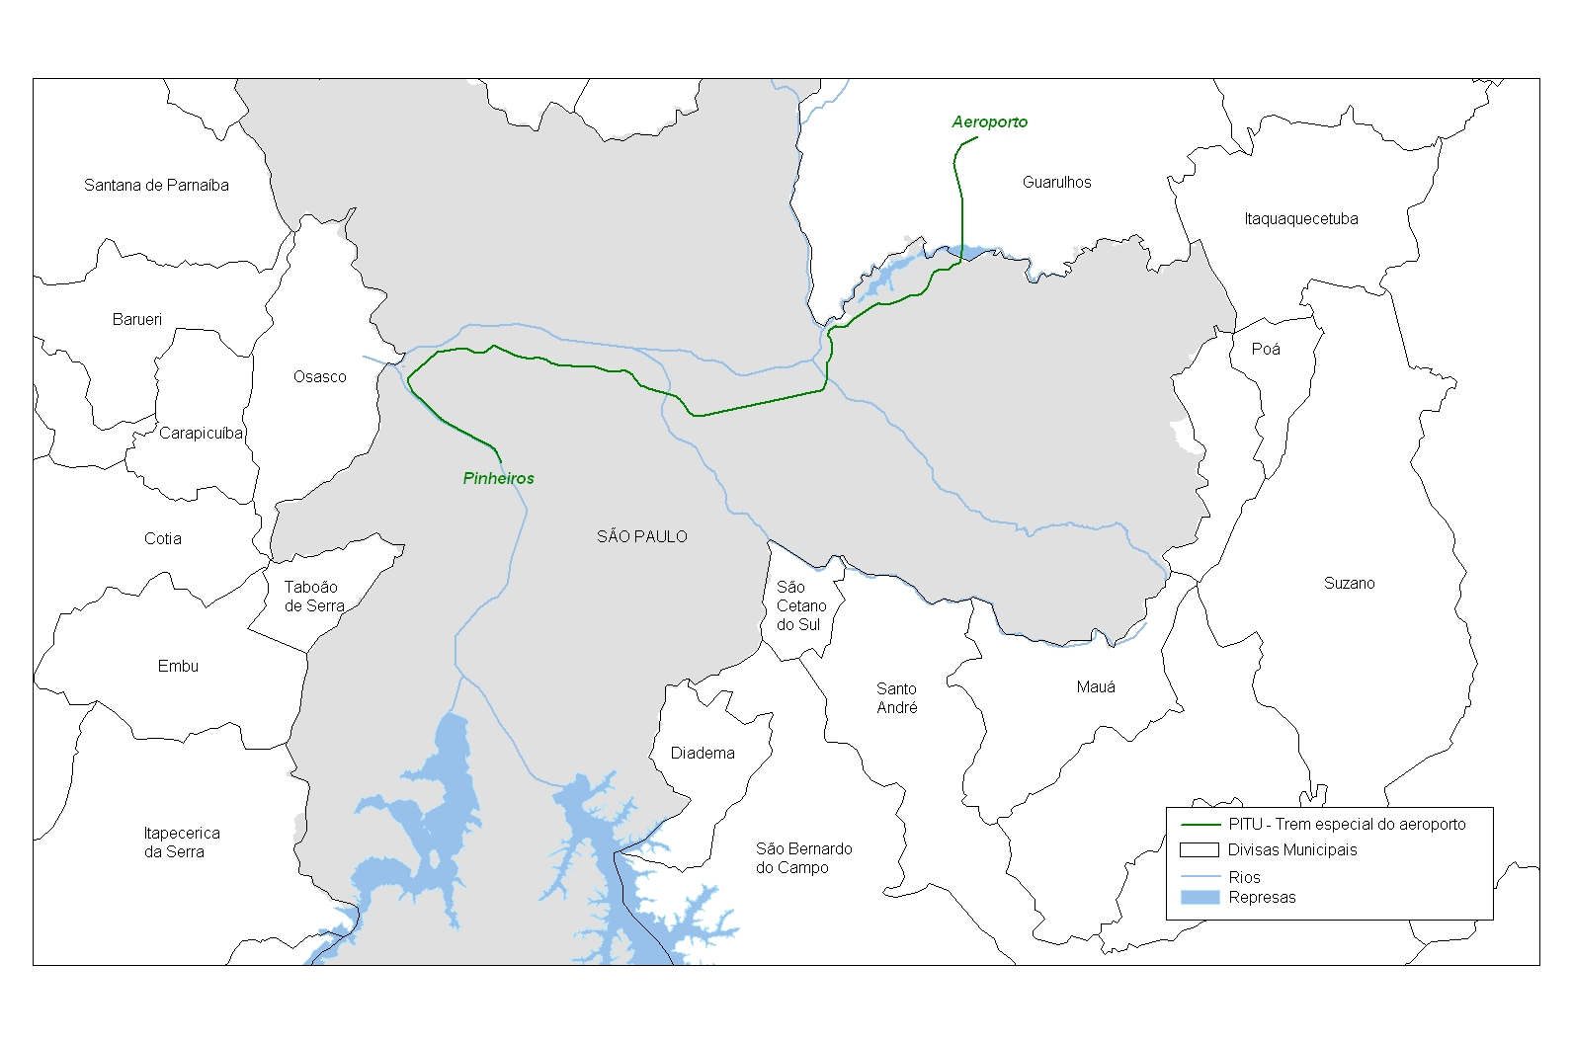

FIGURA 3.2.5 – Trem especial – PITU 2020

